ĐÁP ÁN VẬT LÝ 11 – HK1 – NH: 16-17

Câu 1(2đ) (6phút) | a. Giá (phương)….. …………………….(0,25đ)  Chiều (2ý)……………………………….(0,5đ)  Độ lớn……………………………………(0,25đ)  b. Không phụ thuộc vào hình dạng đường đi…………….(0,5đ)  Chỉ phụ thuộc vào vị trí điểm đầu và điểm cuối………….(0,5đ)
Câu 2 (2đ)  (6phút) | a. Định nghĩa tụ điện………………………..(0,25đ)  Công thức……………………………………(0,25đ)  Đơn vị………………………………………..(0,25đ)  Ước số………………………………………..(0,25đ)  b. Phát biểu định luật: phải có đầy đủ 2 ý…………………….(0,5đ)  công thức………………………………………………………(0,5đ)
Câu 3 (1đ)  (5phút) | Cách 1:  Nếu tìm E₁, E₂…………………………(0,5đ)  E = E₁ + E₂ = 216.000 V/m……………(0,5đ)  Cách 2: Tính trực tiếp E = E₁ + E₂ = 216.000 V/m …………….(1đ) | Trong trường hợp viết công thức đúng mà đáp án sai thì tính điểm công thức 0,5đ
Câu 4 (2đ)  (10 phút) | a. A_{BC} =q_{e}.BC.E.Cos180⁰ = 2,4.10⁻¹⁷ J…………………..(1đ)  b. U_{CA} = CA.E.Cosα = 150 V……………………………(1đ)  Cosα = 3/5  Viết công thức đúng cho 0,25đ. Xác định được đúng góc α cho 0.25đ | Có thể giải bằng pp hình chiếu d.
Câu 5 (2đ)  (15 phút) | a. U_{đm} = 4V , P_{đm} = 4W ……………………………………(0,25đ)  Để đèn sáng bình thường thì I_{đ} = I_{đm} = 1A…….................(0,25đ)  b. R_{đ} = 4 Ω……………………………………….(0,25đ)  R_{2đ} = 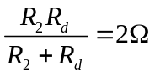…………………………………(0,25đ)  R_{tđ} = R_{2đ} + R₁ = 4Ω……………………………….(0,25đ)  I = 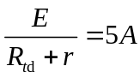………………………………………(0,25đ)  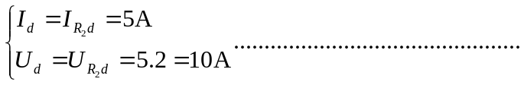(0,25đ)  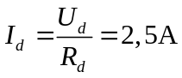 I_{đ} > I_{đm} đèn sáng hơn bình thường……….(0,25đ) | Trong trường hợp làm gộp các bước thì tính đủ điểm như làm từng bước.  Sai hoặc thiếu đơn vị trừ 0.25đ chú ý không trừ quá 0.5đ.
Câu 6 (1đ)  (3phút) | a. E_{b} = 10.E = 15V…………………….(0,25đ)  r_{b} = 10.r = 1Ω……………………….(0,25đ)  b. E_{b} = 5E = 7,5V………………………(0,25đ)  r_{b} = 5r/2 = 0,25Ω……………………(0,25đ) | Trong trường hợp đáp án sai viết đúng từ hai công thức trở lên cho 0,25đ.

